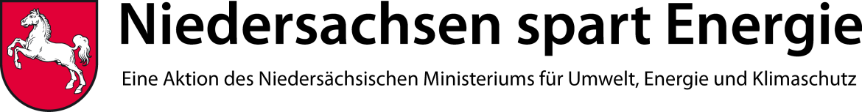
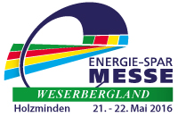

PRESSE – INFORMATION

Weltweit schnellstes E-Motorrad auf der Messe - Der elektrische Supersportler wird in Holzminden vorgestellt

Das Highlight auf dem Stand der Metropolregion Hannover ist zweifelsfrei die in Modena (Italy) hergestellte Energica Ego, ein elektrisch betriebenes Hochleistungsmotorrad mit einer Höchstgeschwindigkeit von 240 km/h. Präsentiert wird diese Maschine vom Deutschland-Importeur MMS-Concept aus Osterode am Harz.

Nicht nur die erreichbare Höchstgeschwindigkeit verblüfft. Die Beschleunigungszeit von 0 auf 100 km/h liegt bei unter 3 Sekunden. 100 kW Motorleistung und 195 Nm Drehmoment macht die Energica Ego zum derzeit schnellsten Fahrzeug auf der sogenannten 1/4 Meile, was mit Straßenzulassung zu haben ist.

Und die Schnellladung via CCS Ladestation tankt die Energica in 24 Minuten wieder auf. Mit diesem Motorrad gehören Diskussionen zur Reichweite und Ladezeiten der Vergangenheit an. Die Energica leitet nach Herstellerangaben eine neue elektrische und von hohen Leistungen dominierte Motorradwelt ein.

